株式会社オープンハウス | 活動  場所 | 室内、電源が使える教室
《お家クイズとキーホルダー作りを通して学ぼう！》  お家の会社を知って体験しよう  ～これで君も不動産屋さん？！～  ＜プログラム内容＞  ①「不動産」ってなんだろう？（約20分）  「街での不動産の役割」「お家ができるまで」「お家のクイズ」などで学びながら、不動産のお仕事についてわかりやすくご紹介します。  ②木の廃材を使った’木ホルダー’を作ろう（約30分）  ・お家を建てるときに出る廃材を使って  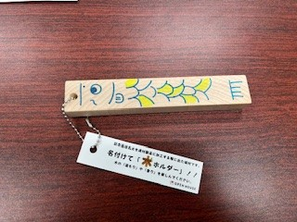  ネームプレートを作ろう。  ・好きな絵や名前を書いてみてね！ | 対象  学年 | 全学年対象 | 必要  経費 | 無料
 | 定員 | 20名程度 | 所要  時間 | 約50分
 | 準備物 | 児童机・椅子（人数分）、講師用机・椅子、テーブル、プロジェクター・スクリーン（もしくは大型モニター）、延長コード、カラーペン（油性）など
 | その他 | ・土、日、祝日の実施可  ・保護者との参加可

